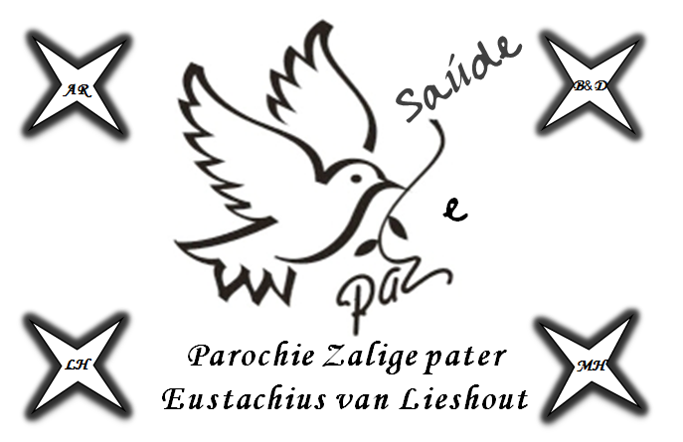
Parochie Zalige pater Eustachius van Lieshout
AANMELDFORMULIER
1e HEILIGE COMMUNIE
Kerkstraat 3
5741 GK Beek en Donk
0492-461216
info@eustachiusparochie.nl

Voorbereiding 1e heilige communie binnen de Parochie Zalige pater Eustachius van Lieshout

Beste ouder(s) van een communicant,
Als uw zoon/dochter mee wil doen aan de voorbereiding op de 1e heilige communie, willen wij u vragen om, onderstaand formulier in te vullen en te ondertekenen en het daarna op te sturen naar: info@eustachiusparochie.nl. Natuurlijk kunt u het ook afgeven op het parochiecentrum.
De kosten voor het voorbereidingstraject bedragen € 40,00.
Voor de viering zelf worden verder geen kosten meer in rekening gebracht.

- Communicant
Roepnaam en achternaam ‘*’
Doopnamen voluit
Geboortedatum en plaats
Gedoopt in de parochie
Doopdatum, parochie en plaats
School
Als je niet in Laarbeek gedoopt bent dan graag een doopbewijs uit de doopparochie aan ons opsturen
- Ouders (om onze eigen administratie op compleetheid en juistheid te controleren)
Roepnaam vader en achternaam
Doopnamen vader voluit
Geboortedatum en plaats
Roepnaam en eigen naam moeder
Doopnamen moeder voluit
Geboortedatum en plaats
Vader/moeder is beschikbaar als contactouder

- Overige gezinsleden (om onze eigen administratie op compleetheid en juistheid te controleren)
Roepnaam | Achternaam | Doopnamen (indien van toepassing) | Geb. datum | m/v

- Adresgegevens
Straat en huisnummer
Postcode en woonplaats
Telefoonnummer
Mobiel nummer | vader |  | moeder
e-mail adres | vader |  | moeder

Voor de opslag en verwerking van de persoonsgegevens hanteren wij het ‘Reglement Bescherming Persoonsgegevens Parochies.

Toestemmingsverklaring
- De met een ‘*’ aangegeven gegevens mogen worden gebruikt bij de activiteiten rondom de 1e heilige communie van dit jaar. De overige gegevens mogen in de parochieadministratie worden vastgelegd
- Op verschillende momenten tijdens het voorbereidingstraject en de vieringen mogen door de werkgroep foto’s worden gemaakt die voor presentaties kunnen worden gebruikt dan wel op de website van de parochie worden geplaatst zonder dat hier andere persoonsgegevens aan gekoppeld worden dan ‘1e heilige communie groep’.
- Bovenstaande persoonsgegevens mogen gebruikt worden om ons als ouders en/of onze zoon/dochter uit te nodigen voor kerkelijke activiteiten al of niet gekoppeld aan de voorbereiding voor de 1e heilige communie.
- Tijdens de viering van de 1e heilige communie mogen foto’s gemaakt worden door een professionele fotograaf die deze foto’s via een speciale website presenteert en dan kunnen worden bekeken en besteld.
- Zonder verdere opgave van redenen mogen we deze toestemming herroepen.

- Akkoord ouders
Handtekening vader | Handtekening moeder

